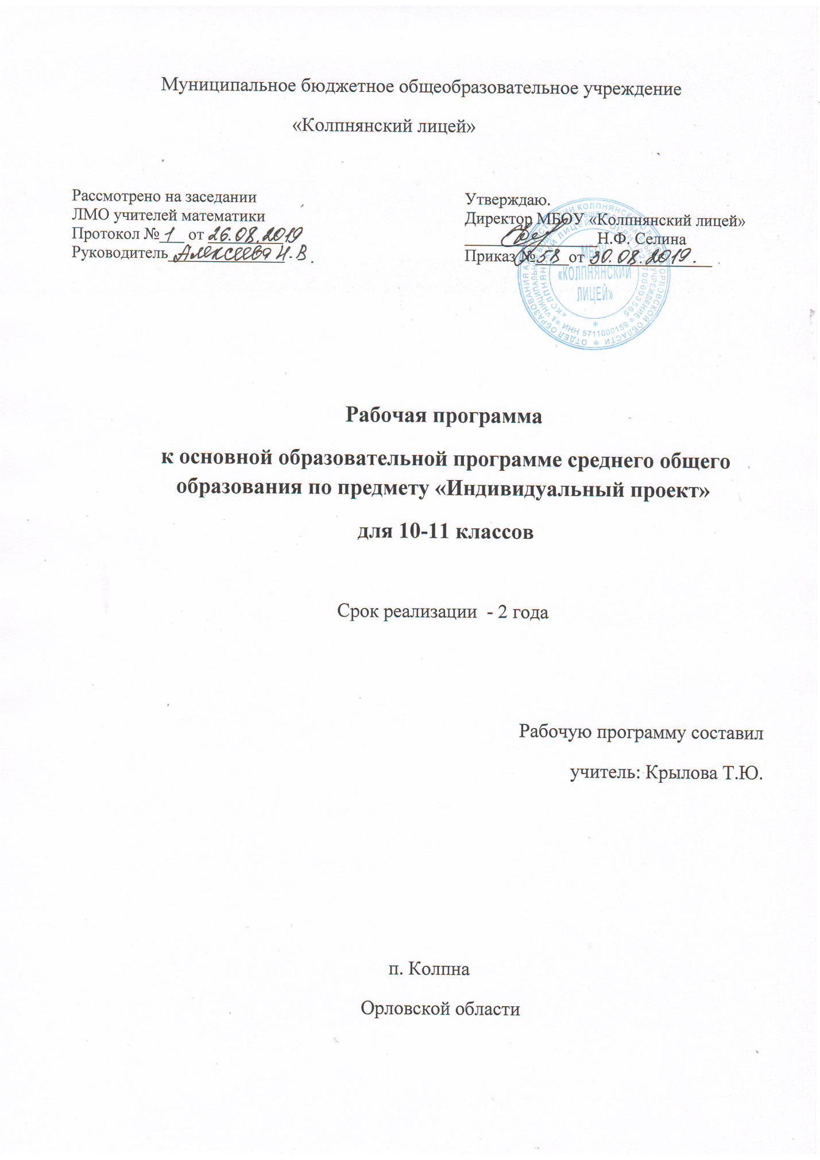

Настоящая Рабочая программа курса «Индивидуальный проект» разработана на основе Федерального государственного образовательного стандарта среднего общего образования, учебного плана МБОУ «Колпнянский лицей».
Данная рабочая программа предназначена для реализации в МБОУ «Колпнянский лицей» в 10-11 классах и предполагает изучение материала на базовом уровне в объеме 68 часов.
1.Планируемые предметные результаты
В результате обучения обучающийся научится:
- формулировать цели и задачи проектной (исследовательской) деятельности;
- оформлять информационные материалы на электронных и бумажных носителях с целью презентации результатов работы над проектом;
– планировать работу по реализации проектной (исследовательской) деятельности;
– реализовывать запланированные действия для достижения поставленных целей и задач;
– осуществлять рефлексию деятельности, соотнося ее с поставленными целью и задачами и конечным результатом;
– навыкам самопрезентации в ходе представления результатов проекта (исследования);
- способности создавать продукты своей деятельности, востребованные обществом, обладающие выраженными потребительскими свойствами;
- умению использовать многообразие информации и полученных в результате обучения знаний выполнения индивидуального проекта;
- работать с различными источниками, в том числе с первоисточниками, грамотно их цитировать, оформлять библиографические ссылки, составлять библиографический список по проблеме;
- выбирать и применять на практике методы исследовательской работы, адекватные задачам исследования.
Обучающийся получит возможность научиться:
– использовать технологию учебного проектирования для решения личных целей и задач образования;
- умение излагать результаты проектной работы на семинарах, конференциях и т.п.;
- способности к непрерывному самообразованию, овладению ключевыми компетентностями, профессиональной ориентации обучающихся; академической мобильности и (или) возможности поддерживать избранное направление дальнейшего образования
2.Содержание учебного предмета «Индивидуальный проект»
10 класс
Раздел 1. Введение - 4 ч
Понятие «индивидуальный проект», проектная деятельность, проектная культура. Типология проектов: волонтерские, социальной направленности, бизнес- планы, проекты - прорывы. Проекты в современном мире проектирования. Цели, задачи проектирования в современном мире, проблемы. Научные школы. Методология и технология проектной деятельности.
Раздел 2. Инициализация проекта - 7 ч
Инициализация проекта, курсовой работы, исследования. Конструирование темы и проблемы проекта, курсовой работы. Проектный замысел. Критерии без отметочной самооценки и оценки продуктов проекта. Критерии оценки курсовой и исследовательской работы. Презентация и защита замыслов проектов, курсовых и исследовательских работ. Методические рекомендации по написанию и оформлению курсовых работ, проектов, исследовательских работ. Структура проекта, курсовых и исследовательских работ.Методы исследования: методы эмпирического исследования (наблюдение, сравнение, измерение, эксперимент); методы, используемые как на эмпирическом, так и на теоретическом уровне исследования (абстрагирование, анализ и синтез, индукция и дедукция, моделирование и др.); методы теоретического исследования (восхождение от абстрактного к конкретному и др.).Рассмотрение текста с точки зрения его структуры. Виды переработки чужого текста. Понятия: конспект, тезисы, реферат, аннотация, рецензия. Логика действий и последовательность шагов при планировании индивидуального проекта. Картирование личностно - ресурсной карты. Базовые процессы разработки проекта и работы,
выполняемые в рамках этих процессов. Расчет календарного графика проектной деятельности. Эскизы и модели, макеты проектов, оформлением курсовых работ. Коммуникативные барьеры при публичной защите результатов проекта, курсовых работ. Главные предпосылки успеха публичного выступления. Применение информационных технологий в исследовании, проекте, курсовых работах. Образовательные экскурсии и методика работы в Госархиве современной истории ЧР, музеях и предприятия, госучреждения, администрацию г. Орла. Научные документы и издания. Организация работы с научной литературой. Знакомство с каталогами. Энциклопедии, специализированные словари, справочники, библиографические издания, периодическая печать и др. Методика работы в музеях, архивах. Применение информационных технологий в исследовании, проектной деятельности, курсовых работ. Работа в сети Интернет. Способы и формы представления данных. Компьютерная обработка данных исследования. Библиография, справочная литература, каталоги. Оформление таблиц, рисунков и иллюстрированных плакатов, ссылок, сносок, списка литературы. Сбор и систематизация материалов
Раздел 3. Информационно-библиографические умения и навыки - 9 ч
Основные процессы исполнения, контроля и завершения проекта, курсовых работ. Мониторинг выполняемых работ и методы контроля исполнения. Критерии контроля. Компьютерная обработка данных исследования, проекта и курсовых работ. Управление завершением проекта, курсовых работ. Корректирование критериев оценки продуктов проекта и защиты проекта, курсовых работ.Консультирование по проблемам проектной деятельности, по установке и разработкепоставленных перед собой учеником задач, по содержанию и выводам, по продуктам проекта, по оформлению бумажного варианта проектов
Раздел 4. Рефлексия проектной деятельности- 2 ч
Основные положения Государственной системы стандартизации Российской Федерации и ее правовые основы, установленные законами РФ «О стандартизации» и «О защите прав потребителей», Государственная система стандартизации. Документы в области стандартизации. Сертификат соответствия. Патентное право в России. Экспертиза действий и движения в проекте. Индивидуальный прогресс. Стандартизация и сертификация. Защита интересов проектантов.
Раздел 5. Развитие компетентной модели: от идеи к индивидуальному проекту – 12 ч
Индивидуальная работа над проектами. Индивидуальные консультации, публичная защита результатов проектной деятельности. Рефлексия проектной деятельности, участие в конкурсах и фестивалях.
11 класс
Раздел 1. Введение - 4 ч
Понятие «индивидуальный проект», проектная деятельность, проектная культура. Анализ итогов проектов 10 класса. Типология проектов: волонтерские, социальной направленности, бизнес- планы, проекты - прорывы. Проекты в современном мире проектирования. Научные школы. Методология и технология проектной деятельности.
Раздел 2. Инициализация проекта - 7 ч
Инициализация проекта, курсовой работы, исследования. Конструирование темы и проблемы проекта, курсовой работы. Проектный замысел. Критерии безотметочной самооценки и оценки продуктов проекта. Критерии оценки курсовой и исследовательской работы. Презентация и защита замыслов проектов, курсовых и исследовательских работ. Методические рекомендации по написанию и оформлению курсовых работ, проектов, исследовательских работ. Структура проекта, курсовых и исследовательских работ.Методы исследования: методы эмпирического исследования (наблюдение, сравнение, измерение, эксперимент); методы, используемые как на эмпирическом, так и на теоретическом уровне исследования (абстрагирование, анализ и синтез, индукция и дедукция, моделирование и др.); методы теоретического исследования (восхождение от абстрактного к конкретному и др.).Рассмотрение текста с точки зрения его структуры. Виды переработки чужого текста. Понятия: конспект, тезисы, реферат, аннотация, рецензия.Логика действий и последовательность шагов при планировании индивидуального проекта. Картирование личностно - ресурсной карты. Базовые процессы разработки проекта и работы, выполняемые в рамках этих процессов. Расчет календарного графика проектной деятельности. Эскизы и модели, макеты проектов, оформлением курсовых работ. Коммуникативные барьеры при публичной защите результатов проекта, курсовых работ. Главные предпосылки успеха публичного выступления.
Применение информационных технологий в исследовании, проекте, курсовых работах. Образовательные экскурсии и методика работы в Госархиве современной истории ЧР, музеях и предприятия, госучреждения, администрацию г. Орле. Научные документы и издания. Организация работы с научной литературой. Знакомство с каталогами. Энциклопедии, специализированные словари, справочники, библиографические издания, периодическая печать и др. Методика работы в музеях, архивах. Применение информационных технологий в исследовании, проектной деятельности, курсовых работ. Работа в сети Интернет.Способы и формы представления данных. Компьютерная обработка данных исследования. Библиография, справочная литература, каталоги. Оформление таблиц, рисунков и иллюстрированных плакатов, ссылок, сносок, списка литературы. Сбор и систематизация материалов
Раздел 3. Информационно-библиографические умения и навыки - 9 ч
Основные процессы исполнения, контроля и завершения проекта, курсовых работ. Мониторинг выполняемых работ и методы контроля исполнения. Критерии контроля. Компьютерная обработка данных исследования, проекта и курсовых работ. Управление завершением проекта, курсовых работ. Корректирование критериев оценки продуктов проекта и защиты проекта, курсовых работ.Консультирование по проблемам проектной деятельности, по установке и разработкепоставленных перед собой учеником задач, по содержанию и выводам, по продуктам проекта, по оформлению бумажного варианта проектов
Раздел 4. Рефлексия проектной деятельности- 2 ч
Рефлексия проектной деятельности. Индивидуальный прогресс в компетенциях. Экспертиза действий и движения в проекте. Индивидуальный прогресс. Дальнейшее планирование осуществления проектов, использование курсовых, исследовательских работ. Основные положения Государственной системы стандартизации Российской Федерации и ее правовые основы, установленные законами РФ «О стандартизации» и «О защите прав потребителей», Государственная система стандартизации. Документы в области стандартизации. Сертификат соответствия. Патентное право в России.
Раздел 5. Развитие компетентной модели: от идеи к индивидуальному проекту – 12 ч
Индивидуальная работа над проектами. Индивидуальные консультации, публичная защита результатов проектной деятельности. Рефлексия проектной деятельности, участие в конкурсах и фестивалях.
3.Тематическое планирование
10 класс
№ п/п | Раздел | Количество часов
1 | Введение | 4
2 | Инициализация проекта | 7
3 | Информационно-библиографические умения  и навыки | 9
4 | Рефлексия проектной деятельности | 2
5 | Развитие компетентной модели: от идеи к  индивидуальному проекту | 12

11 класс
№ п/п | Раздел | Количество часов
1 | Введение | 4
2 | Инициализация проекта | 7
3 | Информационно-библиографические умения  и навыки | 9
4 | Рефлексия проектной деятельности | 2
5 | Развитие компетентной модели: от идеи к  индивидуальному проекту | 12

